PERUMIN 37 Convención Minera
Arequipa, 22 – 26 de setiembre, 2025

ARCILLAS IONICAS RECURSO NO VALORADO DE TIERRAS RARAS, (REE), EN EL SUR DEL PERU: ESTUDIO METALURGICO PARA SU EXTRACCIÓN

Categoría: Procesamiento de Minerales y Metalurgia Extractiva

Álvaro Ordoñez Núñez, Ing. Metalurgista
Consultor Técnico
alvaroordoes10@mail.com
Urb. La Esperanza L 20, J. L. Bustamante y Rivero, Arequipa
(+51) 927 044 645

Edmundo Alfaro Delgado, Dr. Ing.
Docente Pontificia Universidad Católica del Perú
ealfaro@pucp.edu.pe
Cmdt. Jiménez 462, Magdalena, Lima
(+51) 993 635 755

La situación actual de la geopolítica mundial presenta una incertidumbre en el suministro de metales críticos y estratégicos, tales como los elementos de Tierras Raras, (Rare Earth Elements, REE) lo que está conllevando a la búsqueda de nuevas fuentes de suministro y de tecnologías para su extracción y refinación; puesto que China, además de dominar el suministro global, posee tecnologías únicas en la refinación de los mismos. En este contexto, se presenta una oportunidad para el país de poner en valor los depósitos de tales elementos.
Por experimentación ya realizada, mediante pruebas de Diagnostic Leaching, se determinó que depósitos con minerales de arcillas son portadores de REE con iones absorbidos de estos elementos (iClays). Estas se originaron por condiciones de meteorismo característico de las zonas subtropicales (trópico de Capricornio, Fig. 1). En estas zonas subtropicales se encuentran los depósitos confirmados de Penco (Chile) y Carina (Brasil), estando el yacimiento Serra Verde (Brasil) en producción.
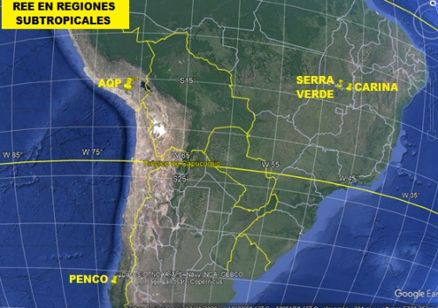
Fig. 1: Zonas subtropicales de Sudamérica e incidencia de RRE
La zona prospectada (Arequipa-Moquegua) de la cual se tomaron varias muestras, se encuentra; también en una zona subtropical. Esta zona tiene una longitud de 53 Km, con un área estimada entre 65 000 a 100 000 Has, que la colocaría como un depósito de clase mundial (Fig. 2, derecha). La comparación de los depósitos prospectados, con otros depósitos ya confirmados y algunos en explotación, indica que los contenidos de REE en la zona Arequipa-Moquegua se hallan dentro de los rangos comerciales.
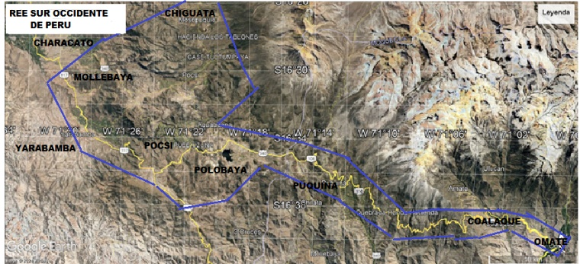
Fig. 2: Ubicación de yacimientos con iClays
Aunque los depósitos iClays son sustancialmente de baja ley, en comparación con otros depósitos de REE, esto se compensa por la facilidad de minado y procesamiento, con costos bajos y pequeño contenido de elementos radiactivos (Th, U).
Los REE en las iClays se presentan en tres fases: (a) fase de intercambio iónico, con iones REE absorbidos sobre la superficie de arcilla, extraíbles mediante intercambio iónico, aunque presentan el problema de hidrolisis (b) fase coloidal en los (hidro) óxidos Fe-Mn, los REE se hallan químicamente ligados a los óxidos e hidróxidos, extraíbles mediante lixiviación reductora o lixiviación con alto contenido de ácido y (c) fase mineral, los REE se encuentran en minerales residuales que no se han alterado; solo pueden extraerse por un proceso combinado piro-hidrometalúrgico.
Las pruebas metalúrgicas se realizaron con dos tipos de saprolitos iClays: semialterada (saprolito) y completamente alterada (pedolito). La extracción de los REE de las iClays se efectúa mediante intercambio iónico, empleando el (NH₄)₂SO₄ añadiendo agentes reductores y quelantes para lograr la mayor extracción de REE.
Las pruebas con los dos tipos de regolitos siguieron el esquema siguiente:
- -Saprolito: tostación =>intercambio iónico asistido => lixiviación reductora.
  - Pedolito: intercambio iónico asistido => lixiviación reductora.
Los resultados, hasta ahora obtenidos, cumplen con las expectativas previstas; sin embargo, se está desarrollando un mayor trabajo experimental para obtener las condiciones óptimas de extracción.
La obtención de un producto final bulk conteniendo REE, con valor comercial, plantea un reto tecnológico, debido al hecho de que los REE están formando complejos con el agente quelante, no siendo posible la precipitación establecida con iones CO₃⁻² ni C₂O₄⁻²; por lo tanto, se requiere de un proceso de intercambio iónico en el cual un ion metálico desplace a los REE del complejo y los libere precipitándolos de la solución.

Sobre los autores
Álvaro Ordoñez Núñez
- Consultor Metalúrgico en pequeña y mediana minería (2009 – actualidad).
- Consultor cámara Minera del Perú (2013 – 2018)
- Metalurgista Liopa Metals CV de SA- Honduras (2019 – 2020)
- Consultor Minera Chindin SAC (2013 - actualidad)
- Consultor Metalúrgico Silverhod Corp. – México (2024 – actualidad)

Edmundo Alfaro Delgado
  - Doctor Ingeniero en Ingeniería Metalúrgica
- Profesor universitario de la Pontificia Universidad Católica del Perú, PUCP
- Investigador en procesos de tratamiento de minerales
- Experiencia en operación de Plantas de Procesamiento de Minerales
  - Amplia experiencia en Servicios de Laboratorio metalúrgico con los diversos métodos de tratamiento de Minerales para Empresas Mineras nacionales y extranjeras

